附件一：
个人会员年检及相关申报工作说明
为加强对中国数据分析行业的监督管理，规范执业行为，确保个人会员能顺利完成2016年年检，现将个人会员年检及相关申报工作做如下说明：
一、年检及公示时间
会员递交年检资料时间：2016年3月1日--3月20日
协会集中年检审核时间：2016年3月21日—3月25日
审核通过后缴费及证书发放时间：2016年3月26日—3月31日
二、年检对象
在我会备案的所有个人会员。
三、本次年检相关说明
在事务所内执业的个人会员由事务所统一组织填报年检资料并提交，未在事务所执业的个人会员，自行填写年检资料提交，我会将根据年检情况，更新官网上个人会员执业信息。
1、个人会员按要求递交资料：
请于2016年3月1日至3月20日期间递交以下资料：
（1）2016年个人会员年检申请表（见附件2）；
（2）2015年度个人主要完成或参与的项目报告明细（见附件3）；
（3）个人会员证（原件）；
（4）其他相关资质证书（复印件）。
2、个人会员年检流程及评审说明：
（1）个人会员年检流程

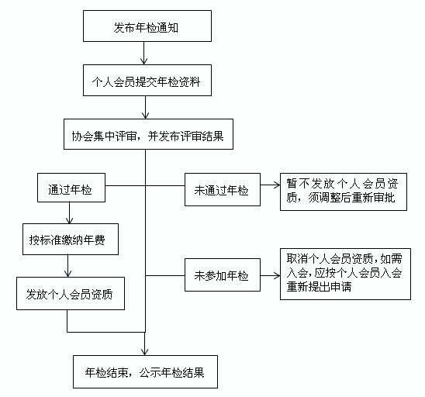
（2）年检评审说明
协会年检评审小组于2016年3月21日至25日对个人会员所递交全部资料，按规定进行集中年检。常规评审年检项目分数为100分，加分年检项目为20分；年检评审综合评分达到75分以上（含75分）的视为年检合格；低于75分的视为本次年检未达标，将取消会员资质。年检评审内容及其分数：
常规年检评审项目：
序号 | 年检评审内容 | 分数
1 | 是否从事数据分析相关工作 | 20
2 | 是否参加了当年执业教育学习 | 15
3 | 是否参与数据分析报告的编写  （需提供报告名称及所负责编写的内容） | 20
4 | 是否参加过协会举办的行业活动 | 15
5 | 是否被客户投诉过的（以协会投诉热线记录为准） | 15
6 | 在职期间是否获得协会或单位的嘉奖或处罚  （需提供相关证明，并加盖单位公章） | 10
以下为加分项目：
序号 | 年检内容 | 分数
1 | 是否拥有其他会计、审计、税务等相关行业的从业资质（需提交证书复印件） | 5
2 | 从事数据分析行业工作超过3年  （以获得从业证书时间为准，需提供数据分析师从业证书复印件） | 5
3 | 是否发表过数据分析相关文章  （需提供发表书刊的复印件） | 10
3、审核通过后缴费及证书发放：
协会根据年检评审小组评审结果通知年检合格的个人会员缴费，缴费后发放个人会员证，缴费及证书发放时间为2016年3月26日至3月31日。缴费帐户信息如下：
个人会员年检费为：500元
账户名称：中国商业联合会
开户行：建行月坛支行
账号：1100 1020 5000 5601 9768
注：请务必在汇款明细上注明“数据分析”字样。
四、联系方式：
联系人：周子赫
邮箱：zhouzh@chinacpda.org
电话：（010）5900-0991/0339/0223/0056转652
传真：（010）5900-0991/0339/0223/0056转607
地址：北京市朝阳区朝外大街乙6号朝外SOHO-C座-931室
邮编：100020

